Объятия – это не только приятно, но и полезно!
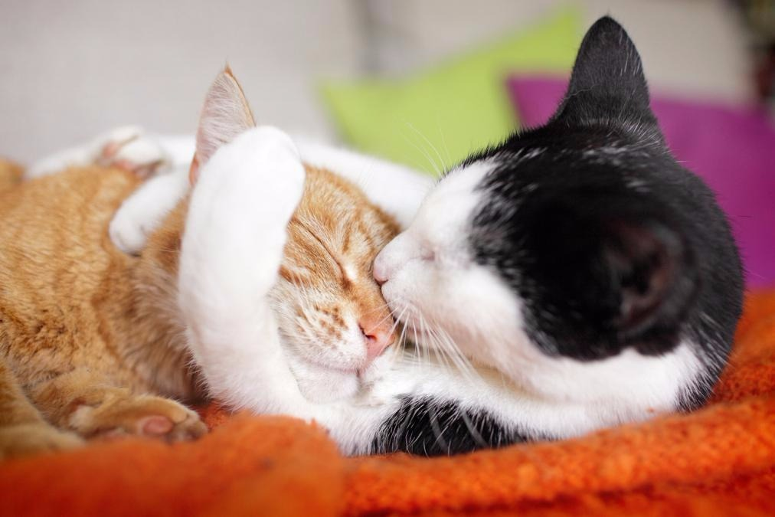
Объятие, объятия — форма физической близости, которая вовлекает закрытие или проведение рук вокруг другого человека.

Ещё в период внутриутробного развития мы уже знакомы с обнимашками: это мамин животик, а еще, сам живот часто обнимают мама с папой или самые дороги люди; но, а если же у малыша есть маленький сосед – ему достанется львиная порция объятий. С рождения человека обнимают родители и родственники, а сам ребёнок тискает плюшевые игрушки или домашних питомцев. Затем приходит время дружеских и романтических объятий, которые временами заставляют ощутить себя на седьмом небе от счастья. Объятиями мы здороваемся, проявляем радостные эмоции от встречи, благодарим, ищем утешения и утешаем. Объятия необходимы и естественны почти так же, как и дыхание – при чём не только людям, но множеству животных. «обнимашки» служат одной из важнейших форм невербальной коммуникации и способом обменяться теплом.

Ученые установили тот факт, что объятия способствуют повышению иммунитета, нормализации работы нервной, эндокринной и сосудистой систем, снижение стресса и напряжения и даже подъем гемоглобина.

Объятия могут носить различный характер: родительский, дружеский, приятельский, эротический или наигранный характер. Все варианты кроме последнего позволяют ощутить себя в безопасности, комфортно и в атмосфере безусловной любви – нежности просто так.

Еще в древнем Востоке писали о чудодейственной пользе и целительных свойствах объятий.
Психологи утверждают, что современный человек, который лишен такой формы близости чаще замыкается в себе и постепенно теряет контакт с реальностью (существует зона мозга, которая активно работает в ответ на прикосновение к коже человека). Обнимая кого-то, мы желаем ему передать наше уважение и привязанность. Так же особо важное значение приобретают объятия при необходимости выражения нежных и страстных чувств между мужчиной и женщиной.

Эта форма близости между людьми приносит радость и помогает как психологически, так и физически не только тем, кого обнимают, но и тем, кто обнимает:
- объятия усиливают иммунную систему;
- стимулируют центральную нервную систему;
- улучшают сон;
- придают силы;
- омолаживают;
- снимают стресс;
- увеличивают количество окситоцина – гормона, который снимает депрессию, а также снижает кровяное давление, то есть уменьшает риск сердечных заболеваний;
- повышают уровень гемоглобина, что укрепляет весь организм, усиливает иммунитет и ускоряет выздоровление от болезней;
- повышают самооценку;
- приносят положительные эмоции;
- избавляют от внутренних страхов, депрессии, одиночества;
- придают уверенность.
Этот перечень далеко не полон. Исследования показывают, что количество эндорфинов, вырабатываемых в организме человека, значительно возрастает, когда мы обнимаемся.
Интересные факты
Объятия помогает больным аутизмом и людям, страдающим повышенным беспокойством, почувствовать себя лучше. Причём совершенно неважно, обнимает ли кто-либо или на тело подопечного просто оказывается механическое давление.
Мата Амританандамайи, известная также как «обнимающая мать» — признанный гуру индуизма, многие последователи почитают её как святую. Ещё в юном возрасте она стала обнимать разных людей просто так, хотя индийской девушке непозволительно касаться посторонних, особенно мужчин, и родители постоянно наказывали её за это. Отклонив все попытки родителей выдать её замуж, Мата в 1981 году основала свою благотворительную организацию, которая помогает бедным и бездомным по всему миру, строит приюты и больницы. Почти каждый день Мата заключает в свои объятия сотни приезжающих к ней людей, а всего, по утверждению её организации, она обняла уже более 30 миллионов человек.

День объятий — международный праздник, отмечаемый целых два раза в году – 21 января и 4 декабря. Праздник появился в 70-х годах XX века, сложившись в студенческой среде западноевропейской молодёжи. Существует также движение под названием Бесплатные объятия (англ. Free Hugs), участники которого выходят на улицы и предлагают незнакомым людям свои объятия. Основано австралийцем Хуаном Манном в 2004 году.
Когда мы обнимаем, то все наши органы чувств, как бы говорят: «Вот мы, здесь, готовы служить вам во всём: помогать, поддерживать, защищать верой и правдой». Часто мы не находим слов, выражая свои чувства, а объятие без слов все объясняет и ставит на свои места.
Обнимайтесь чаще, крепче и от души!
Психолог С. Костюкович

